الحصة العاشرة
المادة : علوم فيزيائية وتكنولوجية
المستوى : الرابعة متوسط
الميدان 1 : الظواهر الكهربائية
المقاطع الثلاث : 1 ـ الشحنة الكهربائية، 2 ـ التيار الكهربائي المتناوب، 3 ـ الكهرباء المنزلية (الأمن والحماية).
جميع الوحدات : 1 ـ الشحنة الكهربائية، 2 ـ نموذج مبسط للذرّة، 3 ـ التيار الكهربائي المتناوب، 4 ـ الأمن الكهربائي.
الكفاءة الختامية :
يحل مشكلات من الحياة اليومية متعلقة باستغلال التيار الكهربائي المنزلي موظفا النماذج المتعلقة بالشحنة الكهربائية وخصائص التيار الكهربائي في النظام المتناوب محترمًا الشروط الأمنية.
مركبات الكفاءة :
1 ـ يستعمل النموذج المبسط للذرة لتفسير التكهرب والنقل الكهربائي.
2 ـ يوظّف مفهوم التيار الكهربائي المتناوب في الاستخدامات التكنولوجية في المنزل وفي المجال المهني.
3 ـ يأخذ الاحتياطات الأمنية الضرورية عند التعامل مع تشغيل الأجهزة الكهربائية والكهرومنزلية المغذاة بالتيار المتناوب.
الهدف :
وضعية تعلم إدماج الموارد.
ماذا ندمج ؟
المعارف ومواضيع الإدماج | 1 ـ الشحنة الكهربائية : ● مفهوم التكهرب. ● التجاذب والتنافر بين الأجسام المشحونة كهربائيا.  2 ـ نموذج مبسط للذرّة : ● بنية الذرّة. ● تفسير ظاهرة التكهرب.  3 ـ التيار الكهربائي المتناوب : ● إنتاج التيار الكهربائي المتناوب. ● معاينة التيّار الكهربائي المتناوب باستخدام راسم الاهتزاز المهبطي.  4 ـ الأمن الكهربائي : ● مأخذ التوتّر الكهربائي في القطاع. ● حماية الدّارة الكهربائية والأشخاص.
الكفاءات العرضية المستهدفة بالإدماج | ● يستعمل الترميز العالمي.  ● يلاحظ ويستكشف ويحلل ويستدل منطقيا.  ●ينمذج وضعيات للتفسير والتنبؤ وحل مشكلات ويُعِد استراتيجية ملائمة لحل وضعيات مشكلة.  ● يستعمل مختلف أشكال التعبير: الأعداد ، الرموز ، الأشكال ، المخططات ، الجداول والبيانات.
السلوكات والقيم المستهدفة بالإدماج. | ● يمارس الفضول العلمي والفكر النقدي، فيلاحظ ويستكشف ويستدل منطقيا.  ● يسعى إلى توسيع ثقافته العلمية وتكوينه الذاتي.  ● يشارك الآخرين في الرأي ويتقبل الرأي المخالف لرأييه ، يكرس العمل الجماعي ضمن وحدة عضوية واحدة(أعضاء الفوج الواحد).

كيف ندمج ؟
نمط السندات التعلمية المطلوب تجنيدها لتعلم الإدماج. | ● الكتاب المدرسي. ● نصوص وضعيات مطبوعة على أوراق.
العقبات التي يمكن أن تعترض الإجراء. | ● عدم اتساع الحجم الزمني المخصص (مع تعداد التلاميذ، 40 تلميذ/الفوج).
إجراء وضعية تعلم الإدماج | السياق :  من أسرار الطبيعة تشكل السحابة الرعدية ، فتـُبرزُ ظاهرتين إحداهما ضوئية (البرق) و الأخرى صوتية (الرعد). و ينتج عن التفريغ الكهربائي بين السحابة و الأرض ما يعرف بالصاعقة ؛ التي غالبا ما تصيب الأجسام الحادّة  و الناقلة للكهرباء مثل الأعمدة و الأشجار و رؤوس الخيام. التي يتوجب علينا الابتعاد عن أماكن تواجدها لتفادي أخطار الصاعقة.  قام بن يمين فرنكلن (Benjamin Franklin) عام 1779 م باختراع مضاد للصواعق يوضع أعلى البنايات.  السند :  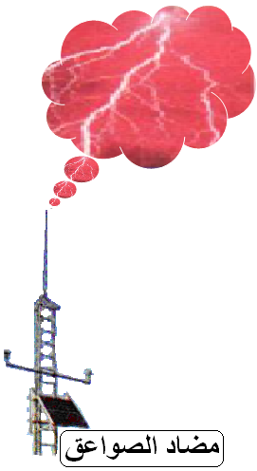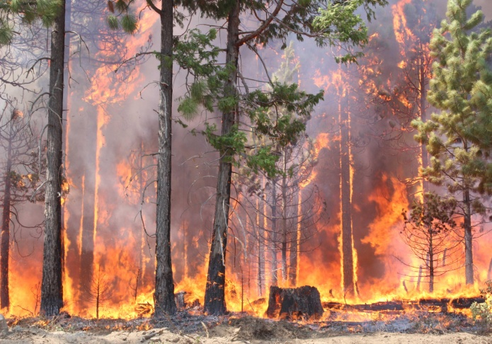  المهمّة (المطلوب) :  ـ قدّم تفسيرا علميًا تعالج فيه هذه الظاهرة ، مستعينًا بواقعك المعاش.  التعليمة :  1 ـ فسر : أ ـ سبب هذه الظاهرة "التكهرب" وفق بنية الذرّة.  ب ـ عمل مضاد الصواعق فيزيائيا.  2 ـ يتم توصيل الهيكل المعدني للأجهزة الكهربائية بوسيلة حماية تشبه في دورها عمل مضاد الصواعق.  أ ـ أذكرها.  ب ـ لماذا تستعمل هذه الوسيلة ؟ و ما هي الأخطار التي قد تنجم عن عدم استغلالها ؟  ج ـ أرسم مخططا كهربائيا لدارة كهربائية تحوي العناصر التالية :  مأخذ للتيار (مقبس) ، ثلاجة.  3 ـ أ ـ ما نوع توتّر التيار الكهربائي المنزلي ؟ اُذكر خصائصه.  ب ـ اقترح ما تراه مناسبا لاستغلال الطاقة الكهربائية الهائلة التي تنتج عن  الصواعق الرعدية.

سير وضعية تعلم الإدماج

المراحل | أنشطة المعلم | أنشطة المتعلم
الوضعية الجزئية الأولى | ● يقدم الوضعية ويشرح التعليمات وشكل المطلوب منهم دون إسهاب ولا إطناب (الشرح الزائد عن اللزوم).  ● يقدم المساعدة والدعم للمتعلمين في حدود حصر المشكل للانطلاق في البحث. لأجل تقدم جهود البحث (خاصة المتعطلين منهم) بدون تعليقات تقييمية.  ● يذكر المتعلمين بالوقت وبالتعليمات.  ● يقيّم عمل التلاميذ ويُعِدُّ للخطة العلاجية المناسبة. | ● يحمل الوضعية ويستخرج المعطيات والكلمات المفتاحية من النصّ ومن السندات التعلمية.  ● يفهم التعليمة المعطاة ويستفسر عند الضرورة.  ● يفكر في كل الوضعيات المحتملة ويستخدم السندات التعلمية التي يحتاجها ويترك السندات التي لا تخدم الوضعية.  ● يوظف المعطيات المتوفرة في السندات بالقدر الذي يحتاجه وحسب التعليمة.  ● يختار الوضعية التي توافق المطلوب.  ● يعرض المنتوج مرفق بالتفسير والشرح للمصطلحات (ظاهرة التكهرب واستغلالها في الحياة العملية) وفق منظور حقيقي ومنطقي، ونتائجها ثم يختم منتوجه بتوظيف الظاهرة للصالح العام بشكل يراه مناسب للاستفادة من الظاهرة ويعمل باستقلالية قدر الإمكان.

معايير ومؤشرات التقويم

المعايير | المؤشرات | الملاحظات
الترجمة السليمة للوضعية  الوجاهة | ● يختار الكيفية المناسبة لتفسير مصطلح "التكهرب وفق بنية الذرّة".  ● يقدم تفسيرا علميا يشمل جميع عناصر التعليمة ومعالجتها.  ● يستخدم الترتيب الصحيح لمراحل التعليمة (أسباب ، نتائج ـ حلول).  ● يختم معالجته للوضعية باقتراح لاستغلال الظاهرة في الحياة العملية للصالح العام. | ● يقبل تقديم أيّ تفسير آخر للظاهرة وفق منظور علمي.  ● يقبل النصّ دون احترام ترتيب عناصر التعليمة المنفصلة عن بعضها البعض.  ● لا تقبل الإجابة التي تخرج عن الموضوع.
الاستخدام السليم لأدوات المادة | ● استعمال المصطلحات النظامية بشكل صحيح (تكهرب ، صعق كهربائي ، نواقل كهربائية...).  ● يستخدم الأدوات (مسطرة ، قلم...).
الانسجام | ● انسجام التفسير المقدم لظاهرة التكهرب.  ● دقة استخدام المصطلحات.
التميّز والإتقان | ● تنظيم العمل.  ● كتابة تفسير علمي بكامل الدقة.  ● نظافة المنتوج وخلوه من التشطيبات والآثار السوداء التي تترك بالاستعمال السيئ للممحاة.

ما يكتبه التلميذ على كراس : الوضعيات التعلمية
تاريخ اليوم : . . / . . / 2016
المادة : علوم فيزيائية وتكنولوجية المستوى : الرابعة متوسط
الميدان 1 : الظواهر الكهربائية
المقاطع الثلاث : 1 ـ الشحنة الكهربائية، 2 ـ التيار الكهربائي المتناوب، 3 ـ الكهرباء المنزلية (الأمن والحماية).
جميع الوحدات : 1 ـ الشحنة الكهربائية، 2 ـ نموذج مبسط للذرّة، 3 ـ التيار الكهربائي المتناوب، 4 ـ الأمن الكهربائي.
ـــــــــــــــــــــــــــــــــــــــــــــــــــــــــــــــــــــــــــــــــــــــــــــــــــــــــــــــــــــــــــــــــــــــــــــــــــــــ
السياق :
من أسرار الطبيعة تشكل السحابة الرعدية ، فتـُبرزُ ظاهرتين إحداهما ضوئية (البرق) و الأخرى صوتية (الرعد). و ينتج عن التفريغ الكهربائي بين السحابة و الأرض ما يعرف بالصاعقة ؛ التي غالبا ما تصيب الأجسام الحادّة
و الناقلة للكهرباء مثل الأعمدة و الأشجار و رؤوس الخيام. التي يتوجب علينا الابتعاد عن أماكن تواجدها لتفادي أخطار الصاعقة.
قام بن يمين فرنكلن (Benjamin Franklin) عام 1779 م باختراع مضاد للصواعق يوضع أعلى البنايات.
السند :

المهمّة (المطلوب) :
ـ قدّم تفسيرا علميًا تعالج فيه هذه الظاهرة ، مستعينًا بواقعك المعاش.
التعليمة :
1 ـ فسر : أ ـ سبب هذه الظاهرة "التكهرب" وفق بنية الذرّة.
ب ـ عمل مضاد الصواعق فيزيائيا.
2 ـ يتم توصيل الهيكل المعدني للأجهزة الكهربائية بوسيلة حماية تشبه في دورها عمل مضاد الصواعق.
أ ـ أذكرها.
ب ـ لماذا تستعمل هذه الوسيلة ؟ و ما هي الأخطار التي قد تنجم عن عدم استغلالها ؟
ج ـ أرسم مخططا كهربائيا لدارة كهربائية تحوي العناصر التالية :
مأخذ للتيار (مقبس) ، ثلاجة.
3 ـ أ ـ ما نوع توتّر التيار الكهربائي المنزلي ؟ اُذكر خصائصه.
ب ـ اقترح ما تراه مناسبا لاستغلال الطاقة الكهربائية الهائلة التي تنتج عن
الصواعق الرعدية.

الإجابة :
1 ـ التفسير :
أ ـ إن سبب هذه الظواهر هو تكهرب الأجسام نتيجةً لاحتكاكها أو لدلكها بأجسام أخرى أو لتأثرها بأجسامٍ متكهربة. وصف العلماء التكهرب بأنه عملية توليد الشحنات الكهربائية على الجسم نتيجة انتقال إلكترونات منه أو إليه.
● الجسم الذي يفقد إلكترونات يصبح موجب الشحنة.
● الجسم الذي يكسب إلكترونات يصبح سالب الشحنة.

ب ـ عمل مضاد الصواعق فيزيائيا :
انتقال و توجيه الشحنات الكهربائية إلى الأرض يتم عبر ناقل كهربائي يعرف بمضاد الصواعق.
2 ـ أ ـ السلك الأرضي.
ب ـ ● حماية الإنسان من خطر التيار الكهربائي (الصعقة الكهربائية).
● الأخطار :
ـ فقدان الوعي لمدة معينة.
ـ توقف التنفس بسبب تشنج العضلات التنفسية.
ـ توقف الدورة الدموية بتوقف القلب عن ضخ الدم رغم أنه ينبض.
ـ حروقات في بعض المواضع قد تكون بليغة و تترك تشوهات على الجسم المصاب.
ـ تخريب محتويات الخلايا و الإصابة بالشلل.
ـ فقدان المصاب للحياة (الموت).
ج ـ رسم المخطط الكهربائي للدارة (مأخذ للتيار ـ ثلاجة) :
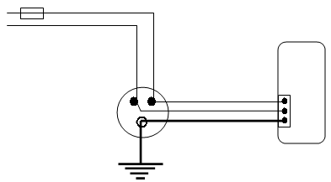
3 ـ أ ـ ● نوع توتّر التيار الكهربائي المنزلي هو توتّر متناوب، يمكن معاينته بواسطة راسم الاهتزاز المهبطي الذي يُبرز منحنيا يتكرّر بشكل مماثل خلال الزمن (توتر متغيّر القيمة والاتجاه).
● خصائصه : ـ دور التيار (T) : الزّمن الذي يمثّل مجموع النوبتين في التيار المتناوب ويقدر بالثواني.
ـ تواتر التيار (f) : هو عدد الأدوار في الثانية الواحدة، ويقدر بالهرتز. تواتر التيار المستعمل في المنزل f = 50Hz

ب ـ الاقتراح: من أجل استغلال الطاقة الكهربائية الهائلة التي تنتج عن ظاهرة التفريغ البرقي (الكهربائي) الذي يتم عادة بين السحابة الرعدية و الأرض و الاستفادة منها . أقترح ما يلي :
● تخزين هذه الطاقة الكهربائية ، و ذلك بتوصيل مضاد الصواعق (الناقل الكهربائي) بمدخرات خاصة و يحدث هذا في الأماكن التي تكثر فيها الصواعق الرعدية

